La sencillez os hará grandes

Juan P. Gutiérrez García

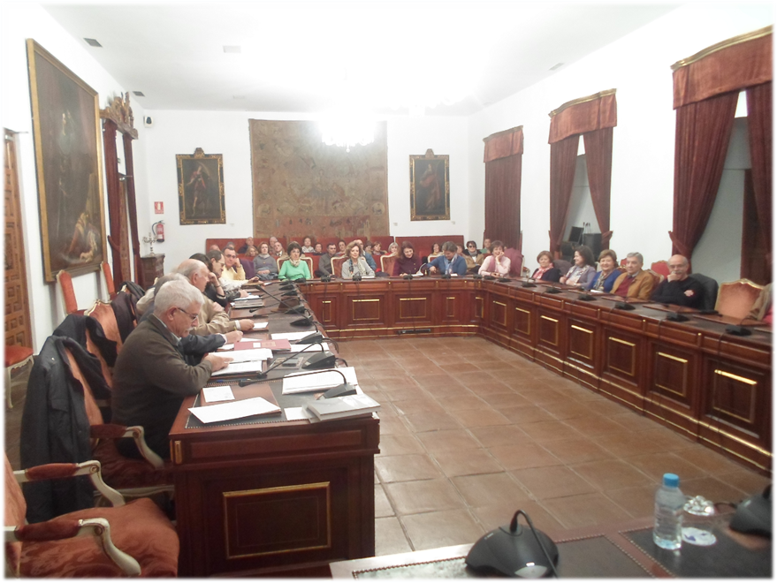
El movimiento asociativo se demuestra andando de modo que de los 540 nombres que aparecen en la lista de asociados confeccionada a lo largo de los 25 años de existencia de la Asociación “Arte, Arqueología e Historia”, tras las altas y bajas propias de una asociación que se renueva constantemente para que, si algo cambia, sea para mejor, al día de hoy, somos 275 los que estamos en plenitud de nuestros deberes y derechos.
La limpieza y trasparencia de la gestión de un grupo humano unido por unos objetivos comunes se demuestra reuniéndose en Asamblea, como la que nosotros tuvimos el pasado sábado, en el Salón de Plenos de nuestra Diputación Provincial, bajo la presidencia de Juan B. Gutiérrez asistido por Eva Rodríguez Muñoz, como secretaria, donde en un ejercicio democrático la Junta de Gobierno dio cuenta de su gestión que los asociados analizaron para darle su aprobación en los casos que así se consideró oportuno y aportaron propuestas que la Junta de Gobierno llevará a cabo cumpliendo el mandato de la Asamblea.
El dinamismo de una Asociación motivada por la cultura se demuestra:
a) Viajando a “conocer” el patrimonio local (Paseos por Córdoba; provincial (Castro del Río); nacional (Jaén) e internacional (Austria).
b) Promoviendo la creación artística de los asociados (VI Edición de pintura).
c) Divulgando los hallazgos de nuestro pasado (Conferencias sobre Al-Ándalus en colaboración con la cátedra de Arqueología de la UCO).
d) Publicando las investigaciones de los estudiosos (Revista anual nº 24).
e) Reconociendo la excelencia de quienes destacan en Arte, Arqueología e Historia (Premios Juan Bernier).
f) Exponiendo el desarrollo de la Humanidad (Aula de Historia, XXIV ciclo “La crisis de 1917” y XXV ciclo “Córduba árabe” en total 13 conferencias y 4 paseos por Córdoba).
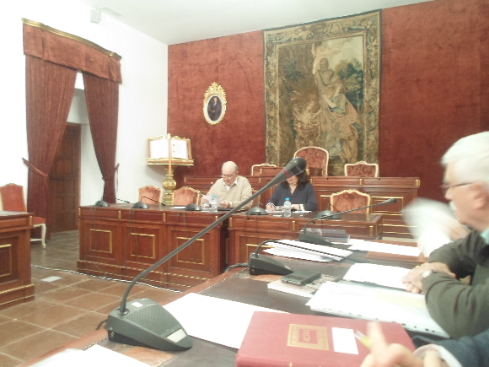
g) Adhiriéndose a las loables iniciativas en defensa de nuestro Patrimonio (Firma del manifiesto para la declaración de Medina Azahara como Patrimonio de la Humanidad). h) Reconociendo la fidelidad de los asociados dados de alta en 1999 (20º aniversario) a los que se les entrega un pin, una acreditación y el aplauso de los compañeros.
La grandeza de una Asociación como la de “Arte, Arqueología e Historia” se demostrará una vez más con la eficaz sencillez con que va a llevar a cabo a lo largo del nuevo curso que hoy comienza todos los proyectos aprobados en asamblea democrática, general anual como la tenida en el día de hoy, veintiséis de enero de dos mil diecinueve.

